Sciences de la vie
Eléments de didactique pour le cycle 3
- Référence aux programmes :
BOEN hors-série n° 3 du 19 juin 2008 SCIENCES EXPÉRIMENTALES ET TECHNOLOGIE
Les sciences expérimentales et les technologies ont pour objectif de comprendre et de décrire le monde réel, celui de la nature et celui construit par l’Homme, d’agir sur lui, et de maîtriser les changements induits par l’activité humaine. Leur étude contribue à faire saisir aux élèves la distinction entre faits et hypothèses vérifiables d’une part, opinions et croyances d’autre part.
Observation, questionnement, expérimentation et argumentation pratiqués, par exemple, selon l’esprit de la Main à la pâte sont essentiels pour atteindre ces buts ; c’est pourquoi les connaissances et les compétences sont acquises dans le cadre d’une démarche d’investigation qui développe la curiosité, la créativité, l’esprit critique et l’intérêt pour le progrès scientifique et technique.
Familiarisés avec une approche sensible de la nature, les élèves apprennent à être responsables face à l’environnement, au monde vivant, à la santé. Ils comprennent que le développement durable correspond aux besoins des générations actuelles et futures. En relation avec les enseignements de culture humaniste et d’instruction civique, ils apprennent à agir dans cette perspective.
Les travaux des élèves font l’objet d’écrits divers consignés, par exemple, dans un carnet d’observations ou un cahier d’expériences.
L’unité et la diversité du vivant
Présentation de la biodiversité : recherche de différences entre espèces vivantes.
Présentation de l’unité du vivant : recherche de points communs entre espèces vivantes.
Présentation de la classification du vivant : interprétation de ressemblances et différences en termes de parenté.
Le fonctionnement du vivant
Les stades du développement d’un être vivant (végétal ou animal).
Les conditions de développement des végétaux et des animaux.
Les modes de reproduction des êtres vivants.
Le fonctionnement du corps humain et la santé
Les mouvements corporels (les muscles, les os du squelette, les articulations).
Première approche des fonctions de nutrition : digestion, respiration et circulation sanguine.
Reproduction de l’Homme et éducation à la sexualité.
Hygiène et santé : actions bénéfiques ou nocives de nos comportements, notamment dans le domaine du sport, de l’alimentation, du sommeil.
Les êtres vivants dans leur environnement
L’adaptation des êtres vivants aux conditions du milieu.
Places et rôles des êtres vivants ; notions de chaînes et de réseaux alimentaires.
L’évolution d’un environnement géré par l’Homme : la forêt ; importance de la biodiversité.
- Exemple d’application : autour de la qualité des eaux
Matériel disponible :
Deux échantillons d’organismes aquatiques prélevés dans deux stations différentes
Photographie des stations
Loupes binoculaires (2) + lampes
Petits récipients pour tri
Pinces
Outils de détermination
Grille d’analyse IBGN
Protocole IBGN
Consignes de travail (à réaliser en 1H45 maximum) :
- Construction de la problématique à partir d’une situation d’entrée

Vous disposez de deux échantillons d’organismes aquatiques prélevés dans deux stations sur une rivière en respectant le protocole fourni.

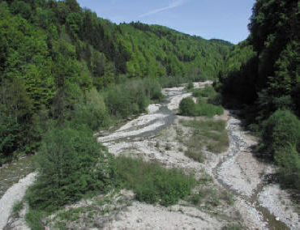
Station n°1
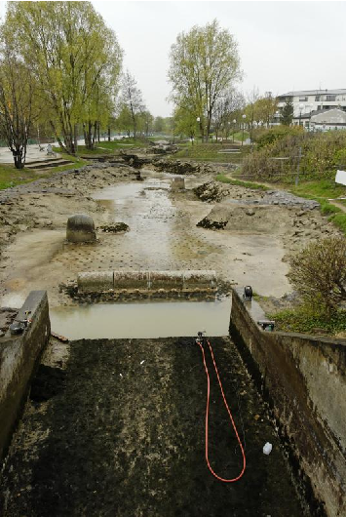

Station n°2

Proposez une analyse succincte de ces échantillons que vous consignerez dans votre cahier de sciences.
Expliquez quelles sont les questions que posent ces échantillons.
Indiquez quelle problématique peut être dégagée à partir de ces questions.

- Approche par observation
Proposez des hypothèses qui permettraient de répondre à la problématique précédemment énoncée.
Proposer une application simplifiée du protocole d’analyse des échantillons IBGN pour aborder avec des élèves de cycle 3 l’impact des activités humaines sur la qualité des eaux.
Voir site http://www.inrp.fr/biogeo/cooper/eau/html/ibgnsom.htm
Indiquer le positionnement d’une telle approche dans le cadre d’une séquence consacrée à la problématique de la gestion durable de l’eau par l’Homme (manuels et documents fournis).

